SOAL DAN HASIL
- Buatlah Flowchart dan program dengan memasukan berupa suatu nilai antara 0 – 100 dan program akan memberikan keluaran klasifikasi A, B, C, D, atau E berdasarkan kriteria berikut :
Nilai | Klasifikasi
>== 90 | TOP
70 <= Nilai < 90 | GOOD
60 <= Nilai < 70 | ENOUGH
50 <= Nilai < 60 | NOT ENOUGH
< 50 | LESS
Jawab :
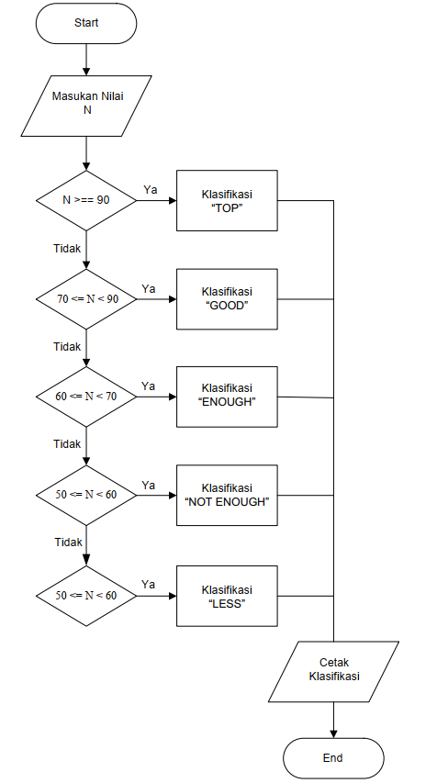
Program :
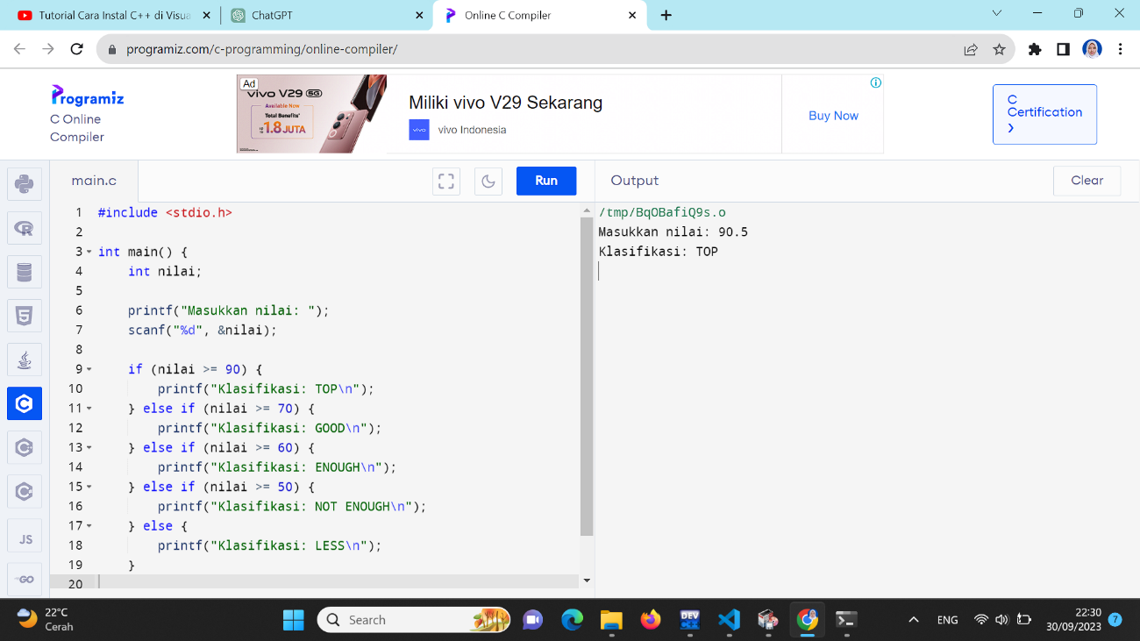

N >== 90 | 70 <= N < 90
 | 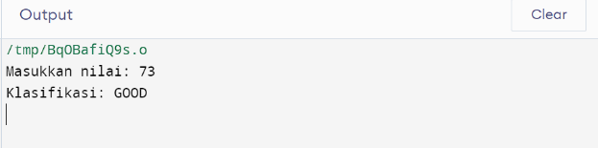
70 <= N < 60 | 60 <= N < 50
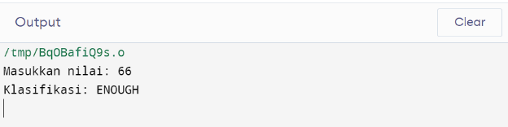 | 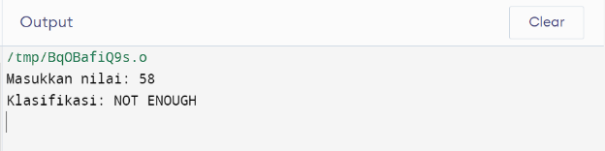
N < 50
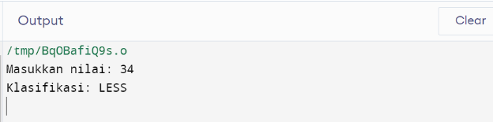

- Buatlah Flowchart dan program untuk memasukkan tiga buah bilangan yang dinyatakan dengan x, y, dan z, dan selanjutnya program akan memberikan keluaran berupa nilai terbesar dan nilai terkecil dari ketiga bilangan yang dimasukkan.
Jawab :
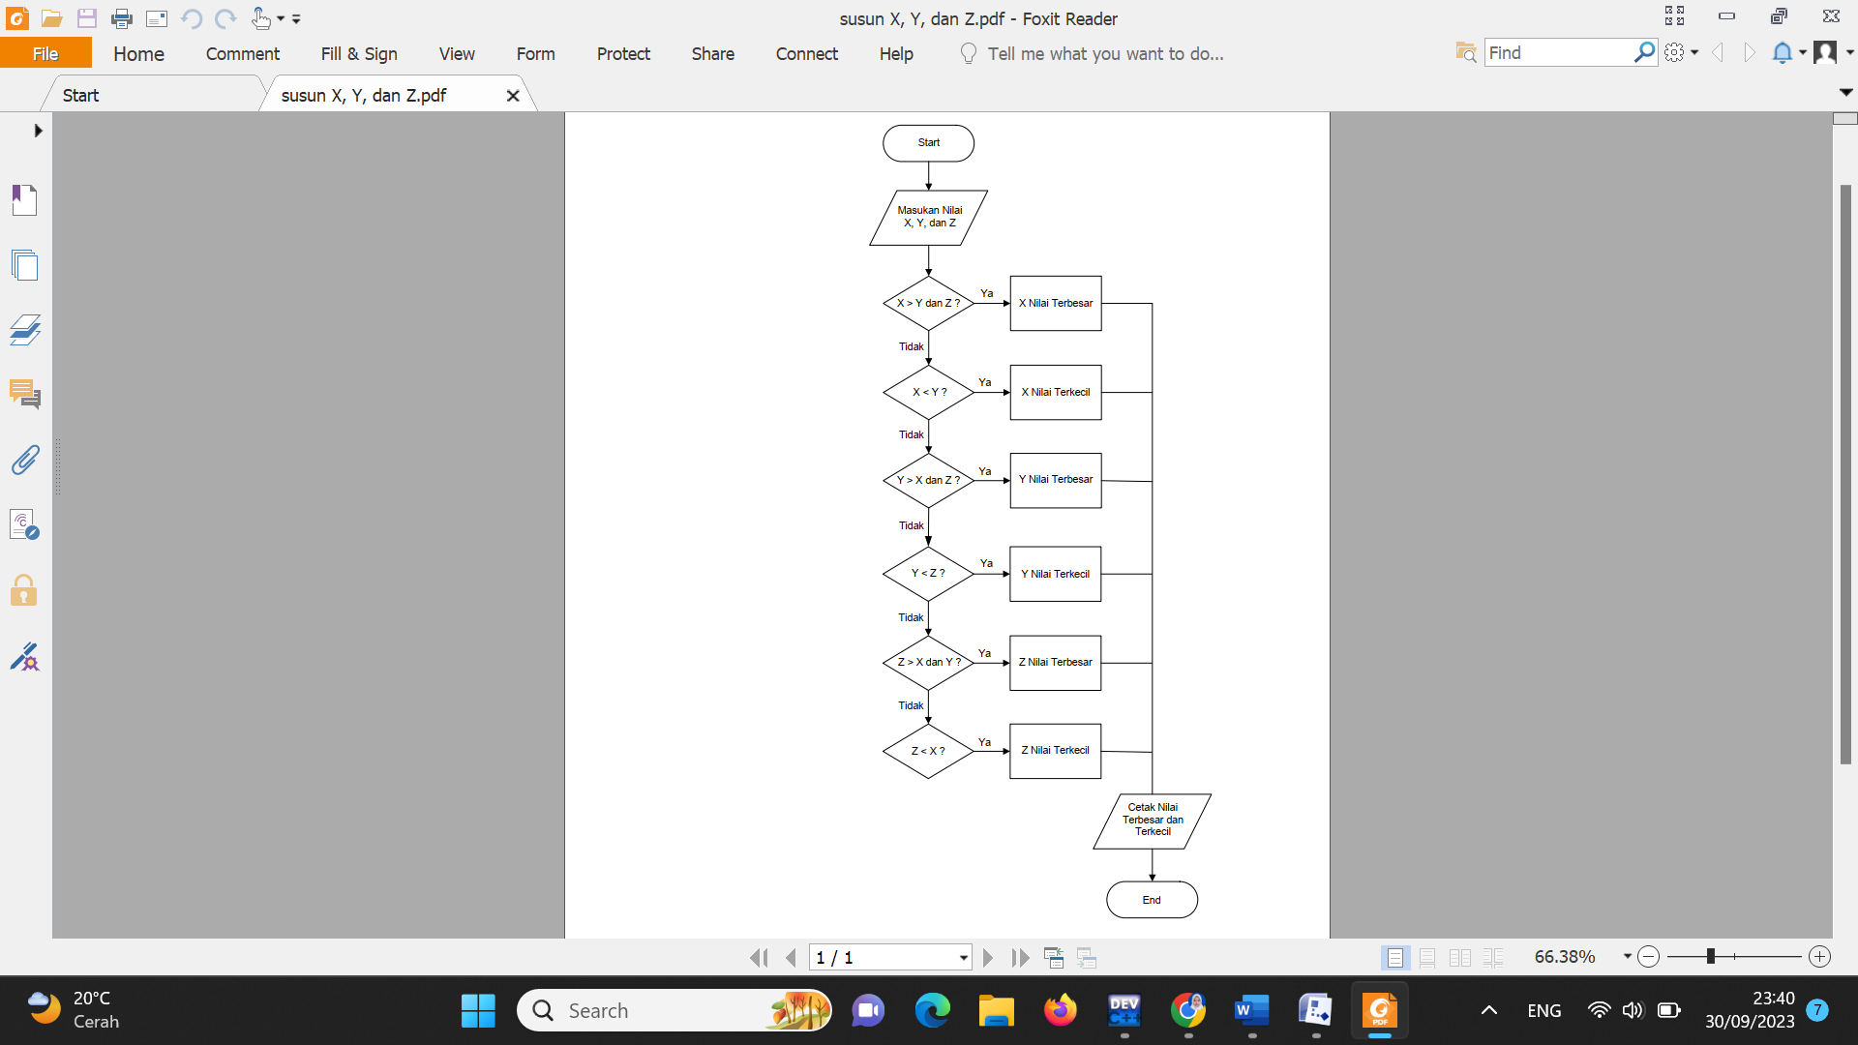
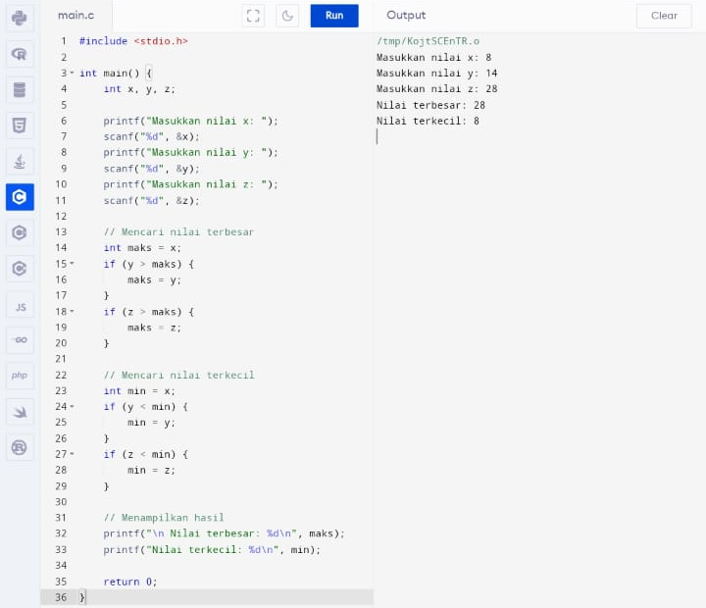

ANALISA DATA
Dengan praktikum berjudul "Struktur Pemilihan dalam Bahasa C" didapatkan sebuah analisa data sebagai berikut :
Penggunaan stuktur IF ELSE dalam pengambilan keputusan dapat diimplementasikan pada program pertama dan program kedua. Pada program pertama struktur IF ELSE terlihat pada klasifikasi nilai yang dihasilkan, dimana ketika nilai lebih dari atau sama dengan 90 (>== 90) akan menampilkan klasfikasi TOP, jika nilai berada pada ambang batas 70 > Nilai < 90 maka akan menampilkan kalsifikasi GOOD, jika nilai berada pada ambang batas 60 > Nilai < 70 maka akan menampilkan klasifikasi ENOUGH, jika nilai berada pada ambang batas 50 > Nilai < 60 maka akan menampilkan klasifikasi NOT ENOUGH, dan yang terakhir jika nilai < 50 maka akan menampilkan klasifikasi LESS. Dari siistem klasifikasi nilai ini dapat membuktikan bahwasannya struktur IF ELSE digunakan pada program pertama.
Sama hal nya dengan program pertama, pada program kedua pun struktur IF ELSE digunakan, hal ini digunakan saat input angka yang dimasukan akan menghasilkan data nilai terbesar dan nilai terkecil. Hal ini pula membuktikan bahwa strukturIF ELSE digunakan pada program kedua.
Penggunaan stuktur pada pemrograman dapat dilihat pada gambar program yang telah saya berikan.
KESIMPULAN
Terdapat beberapa kesimpulan dari praktikum berjudul "Struktur Pemilihan dalam Bahasa C" yaitu sebagai berikut :
- Penggunaan struktur IF dapat digabungkan dengan penggunaan struktur IF ELSE.
- Penggunaan struktur IF terjadi saat akan membandingkan suatu kondisi satu dengan kondisi lainnya namun hanya dengan satu pernyataan.
- Penggunaan stuktur IF ELSE terjadi saat membandingkan suatu kondisi namun terdapat dua buah jenis pernyataan.
- Percabangan IF ELSE merupakan percabangan yang memiliki sebuah kondisi dimana apabila kondisi bernilai benar (true) maka pernyataan akan dieksekusi sementara jika salah (false) maka pernyataan pada blok ELSE yang akan dikerjakan.

